UNIVERSITE IBA DER THIAM DE THIES

UFR SES
LMIO / TD 3 POO semestre 5 /2025-2026
Pr C THIAM / email cthiam@univ-thies.sn
Exercice 1 Étudiant/notes
Écrire un programme pour créer un système simple de gestion des étudiants qui peut effectuer les opérations suivantes:
- Accepter() – Cette méthode prend en compte les données de l’utilisateur telles que son nom, son numéro de matricule et ses notes pour deux matières différentes.
- Display() – Cette méthode permet d’afficher les informations relatives à chaque étudiant.
- Rechercher() – Cette méthode permet de rechercher un étudiant particulier dans la liste des étudiants. Cette méthode demande à l’utilisateur d’indiquer son numéro de matricule, puis effectue la recherche en fonction de ce numéro.
- Delete() – Cette méthode permet de supprimer l’enregistrement d’un étudiant particulier dont le numéro de matricule correspond.
- Update() – Cette méthode met à jour le numéro de matricule de l’étudiant. Cette méthode demande l’ancien et le nouveau numéro de matricule. Elle remplacera l’ancien numéro de matricule par le nouveau.
Exercice 2 Panier d’achat
- Nous définissons une classe PanierAchat représentant un panier d'achat. Elle possède un attribut appelé « articles », qui est initialement une liste vide.
- La méthode « ajouter_article() » prend un nom d'article et une quantité comme arguments et les ajoute sous forme de tuple à la liste des articles. L'article est ainsi ajouté au panier.
- La méthode « supprimer_article() » supprime de la liste des articles la première occurrence d'un article portant le nom spécifié. Elle parcourt la liste et vérifie si le nom de l'élément en cours correspond au nom spécifié. Si une correspondance est trouvée, elle supprime l'élément de la liste et sort de la boucle.
- La méthode « calculer_total() » calcule et renvoie la quantité totale de tous les articles du panier. Elle parcourt la liste des articles et accumule la quantité de chaque article.
- Ensuite, nous créons une instance de la classe PanierAchat appelée panier. Nous ajoutons plusieurs articles au panier à l'aide de la méthode « ajouter_article() » et affichons les articles présents dans le panier.
- Nous calculons et affichons la quantité totale d'articles à l'aide de la méthode « calculer_total() ».
- La méthode « supprimer_article() » est utilisée pour supprimer un article du panier et afficher les articles mis à jour.
Écrivez un programme Python pour créer une classe représentant un panier d'achat. Incluez des méthodes pour ajouter et supprimer des articles, et pour calculer le prix total.
Exercice 3 : Classe Employé
Écrire une classe Python Employee avec des attributs comme emp_id, emp_name, emp_salary, et emp_department et des méthodes comme calculer_emp_salary, emp_affecter_department, et afficher_employee.
Exemple de données relatives à un employé :
emp_id | emp_name | emp_salary | emp_department
E1001 | Alioune | 300000 | ventes

- Utilisez la méthode « emp_affecter_department » pour modifier le département d’un employé.
- Utilisez la méthode « afficher_employee » pour afficher les détails d’un employé.
- La méthode « calculer_emp_salary » prend deux arguments: le salaire et heures_travaillees, qui est le nombre d’heures travaillées par l’employé. Si le nombre d’heures travaillées est supérieur à 50, la méthode calcule les heures supplémentaires et les ajoute au salaire. Les heures supplémentaires sont calculées selon la formule suivante:
  - heures supplémentaires = heures_travaillees – 50
  - Montant des heures supplémentaires = (heures supplémentaires * (salaire / 50))
Exercice 4 : Restaurant
Écrivez une classe Python Restaurant avec des attributs comme menu_plats, reserver_table, et commandes_clients, et des méthodes comme ajouter_plats_au_menu, reserverTable, et commandesClient.
Effectuez maintenant les tâches suivantes :
- Ajouter des plats au menu.
- Réserver des tables.
- Prendre les commandes des clients.
- Afficher le menu.
- Afficher les réservations de table.
- Afficher les commandes des clients.
Remarque: utilisez des dictionnaires et des listes pour stocker les données.
Exercice 5
Écrire un programme Python pour créer une classe appelée « Stock » avec une collection de produits et des méthodes pour ajouter et supprimer des produits, et pour vérifier si le stock est insuffisant.
Diagrame de classe:
PRODUIT | 0,* 1 | STOCK
Nom  quantite |  | Produit : tableau
Produit(nom,quantite)  getNom()  setNom(nom)  getQuantite  setQuantite(qte) |  | Stock()  addProduit(produit)  removeProduit(produit)  checkstock()

Exercice 6 voyage
Écrire un programme Python pour créer une classe appelée « Voyage » avec des méthodes permettant de rechercher des vols et des hôtels, ainsi que de réserver et d’annuler des réservations.
Diagrame de classe:
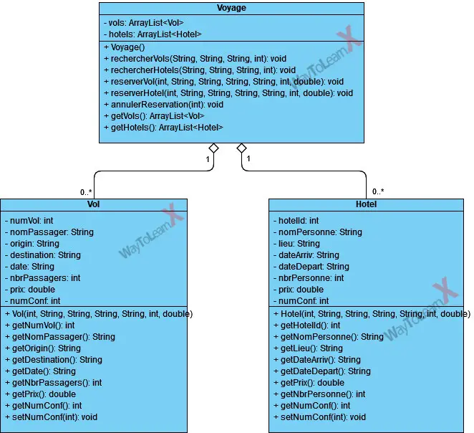

Exercice7: clients
` Écrire un programme Python pour créer une classe appelée « Client » avec des attributs pour le nom, l’email et l’historique des achats. Implémentez des méthodes pour ajouter des achats à l’historique et calculer la dépense totale. Créez une classe fille « ClientFidele » qui ajoute un attribut de taux de remise et une méthode pour appliquer la remise.
Diagrame de classe:
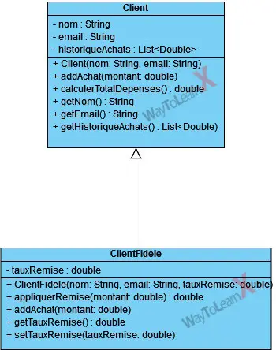
Exercice 8

Écrire un programme Python pour créer une classe appelée « Batiment » avec des attributs pour l’adresse, le nombre d’étages et la surface totale. Créez des sous-classes « BatimentResidentiel » et « BatimentCommercial » qui ajoutent des attributs spécifiques tels que le nombre d’appartements pour les bâtiments résidentiels et l’espace de bureau pour les bâtiments commerciaux. Implémentez une méthode pour calculer le loyer total pour chaque sous-classe.
Diagrame de classe:
